МИНИСТЕРСТВО НАУКИ И ВЫСШЕГО ОБРАЗОВАНИЯ РОССИЙСКОЙ ФЕДЕРАЦИИ

ФЕДЕРАЛЬНОЕ ГОСУДАРСТВЕННОЕ АВТОНОМНОЕ ОБРАЗОВАТЕЛЬНОЕ

УЧРЕЖДЕНИЕ ВЫСШЕГО ОБРАЗОВАНИЯ

**«МОСКОВСКИЙ ПОЛИТЕХНИЧЕСКИЙ УНИВЕРСИТЕТ»**

**(МОСКОВСКИЙ ПОЛИТЕХ)**

Факультет информационных технологий

Кафедра «Инфокогнитивные технологии»

**ОТЧЕТ**

на тему: *«Описание бизнес-процессов сайта ДПО»*

Направление подготовки 09.03.03 «Прикладная информатика»

Профиль «Корпоративные информационные системы»

Дисциплина «Проектная деятельность»

**Выполнил:**

студентка группы 201-361

Саблина Анна Викторовна

**Проверил:**

Описание бизнес-процесса «Запись на курс»

Потенциальный клиент образовательных курсов может попасть на сайт ДПО Московского Политеха, ознакомившись с информационным постом в социальных сетях и перейдя по прикреплённой ссылке в описании. При переходе на главную страницу ему предоставляется доступ через интерфейс сайта к информации по всем направлениям и их программам, доступным к записи. При возникновении у клиента проблем с выбором желаемого курса, он может заполнить форму обратной связи, с помощью которой консультант поможет ему подобрать программу. По завершении выбора интересующей программы обучения пользователю сайта требуется ввести свои контактные данные в форму записи на курс, после чего формируется заявка на прохождение курса.

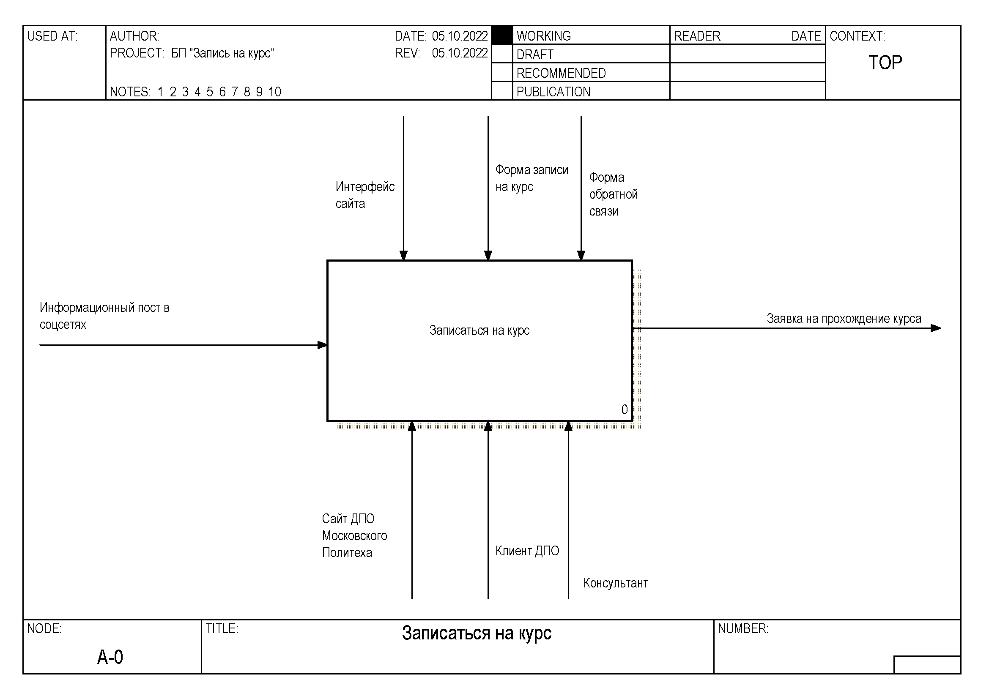

Рисунок 1 – Контекстная диаграмма бизнес-процесса «Записаться на курс»

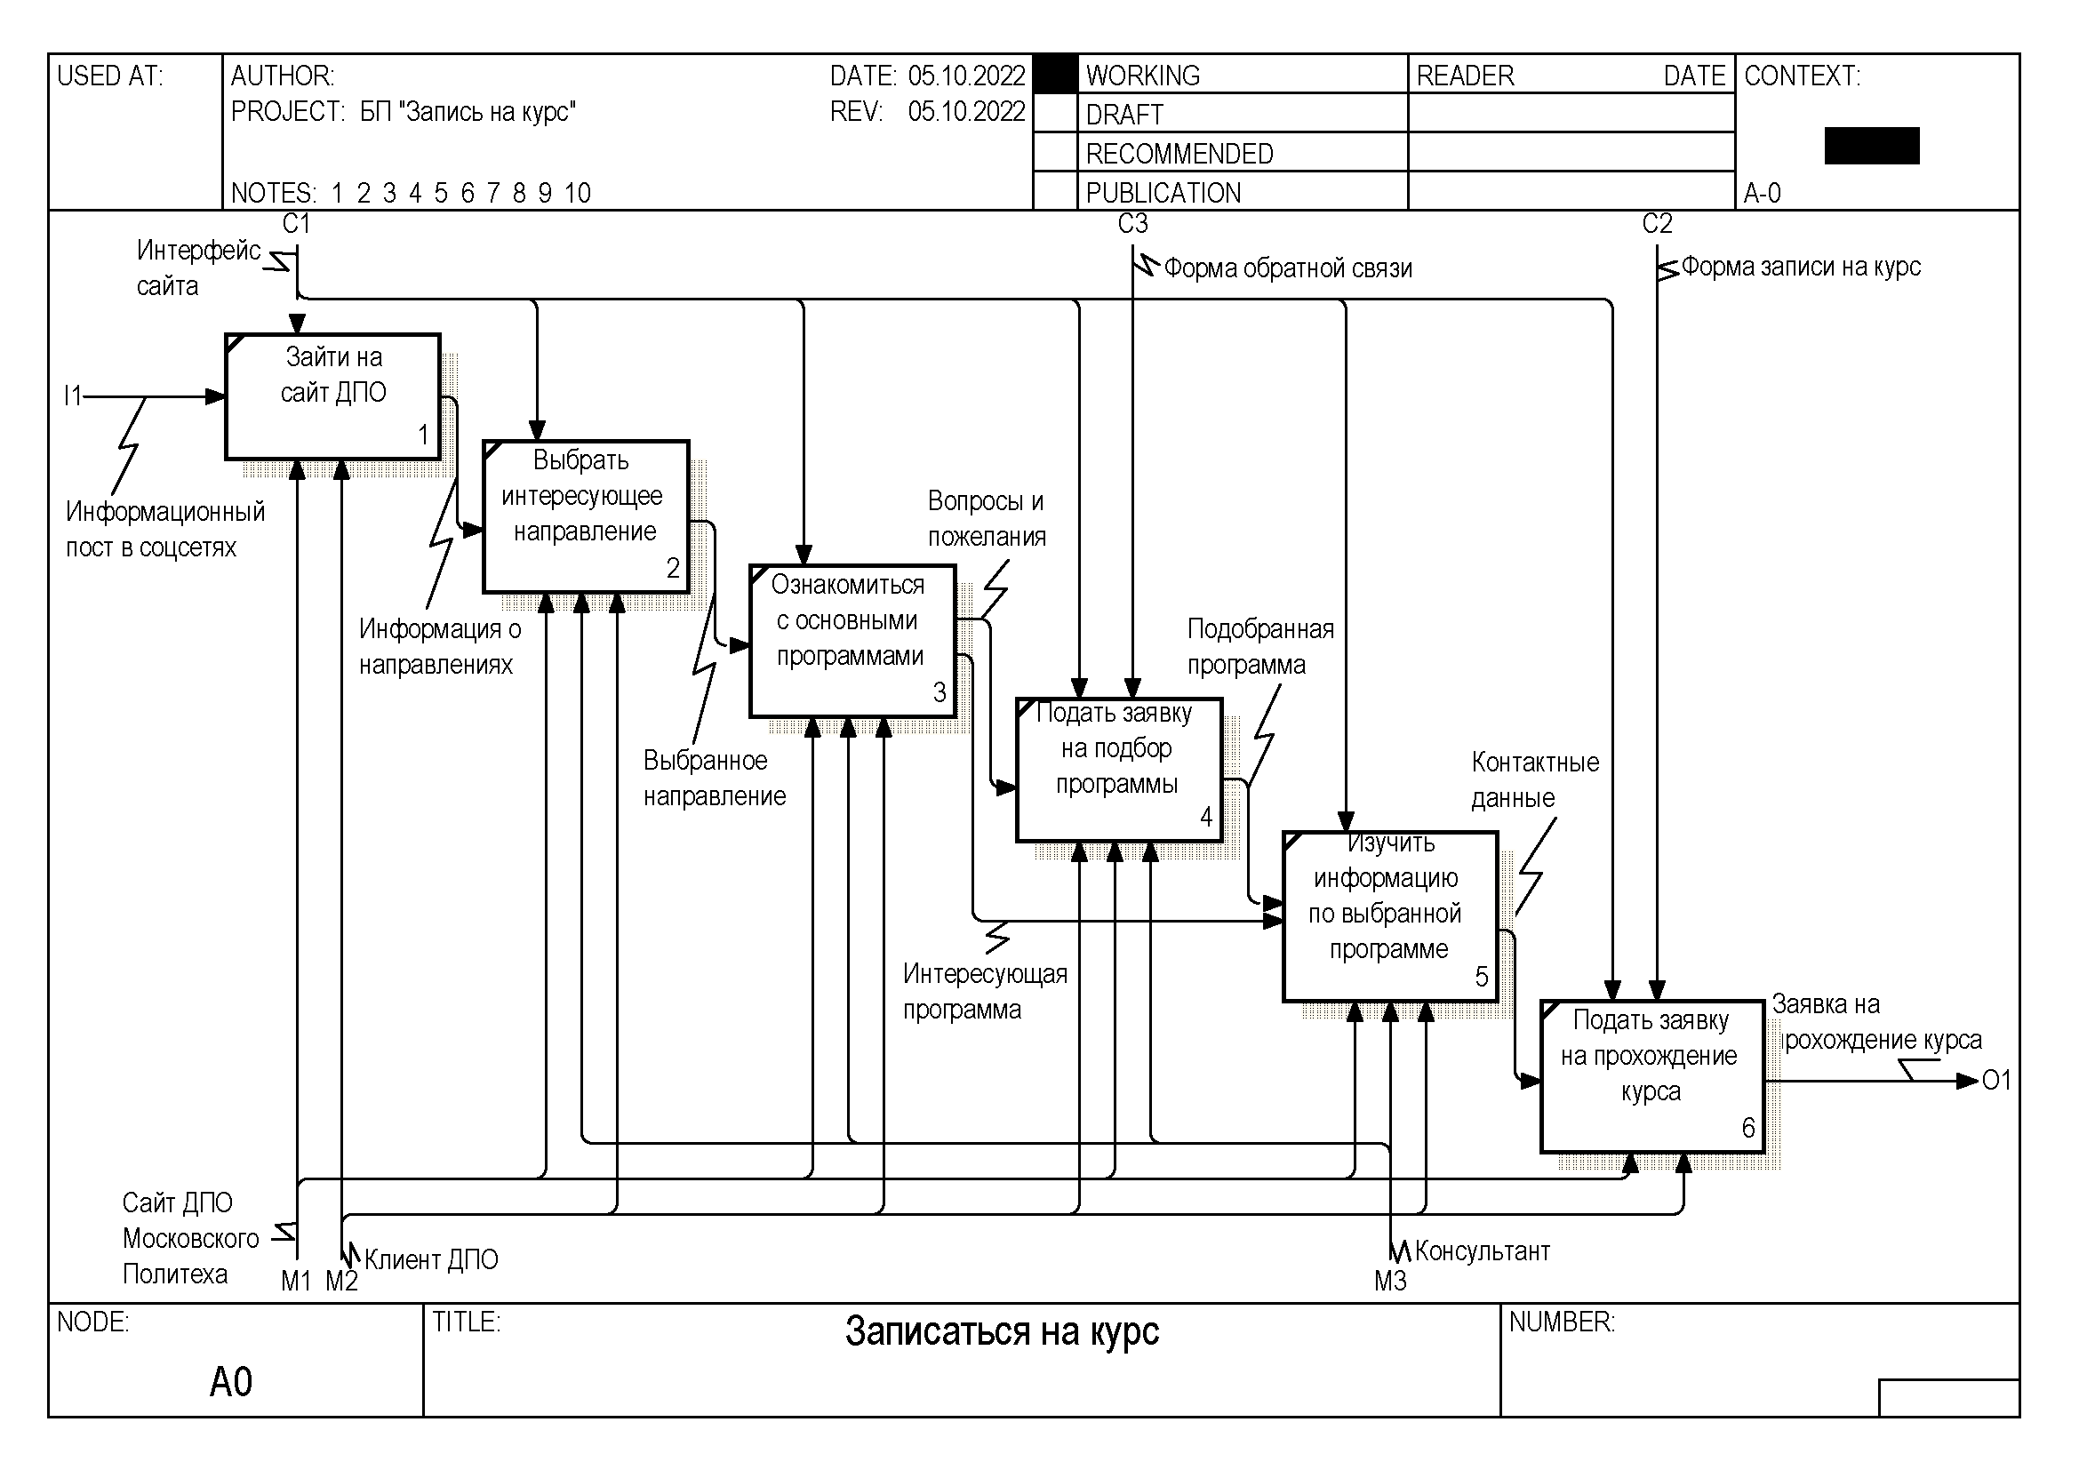

Рисунок 2 – Декомпозиция контекстной диаграммы «Записаться на курс»

Описание бизнес-процесса «Оплата обучения»

Для оплаты обучения клиенту необходимо скачать бланк договора с Google-диска и заполнить его своими личными данными. Заполненный бланк необходимо отправить на почту ДПО для регистрирования договора. В ответ на письмо клиент получает данные об оплате и может выбрать способ оплаты: через сайт Московского Политеха, либо через Сбербанк Онлайн. При оплате на сайте обучающемуся предоставляется форма оплаты. После оплаты услуги клиенту необходимо отправить полученную квитанцию или электронный чек на указанный электронный адрес центра ДПО. В завершение обучающемуся приходит подтверждение оплаты. Каждый этап данного бизнес-процесса регулируется федеральным законом «Об оказании платных образовательных услуг».

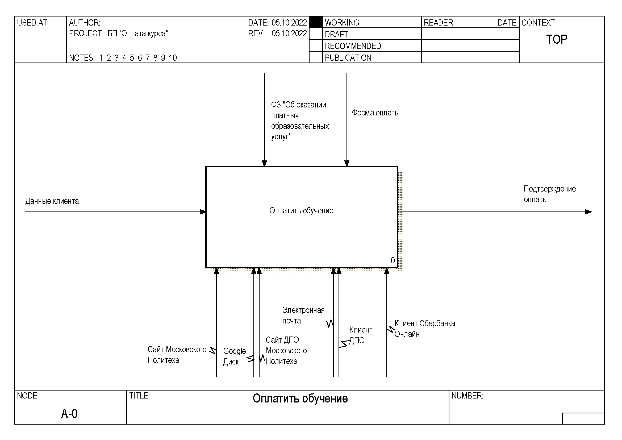

Рисунок 3 – Контекстная диаграмма бизнес-процесса «Оплатить обучение»

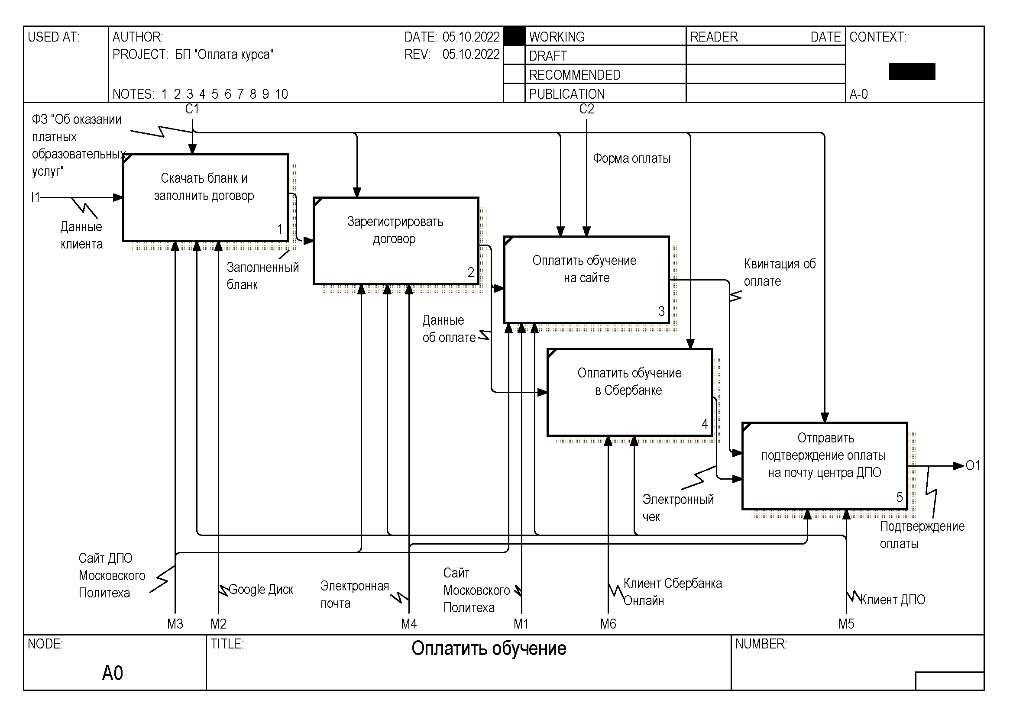

Рисунок 4 – Декомпозиция контекстной диаграммы «Оплатить обучение»